Aanvraag-document in 10 punten
Zie ook onze website: https://wijkwalletwaddinxveen.nl/doe-een-aanvraag/
1 | Wie doet de aanvraag?
2 | Hoe kunnen we je bereiken?  (e-mail en/of telefoonnummer)
3 | Omschrijving van het initiatief
4 | Waarom doe je deze aanvraag?
5 | Wie zijn er nog meer betrokken en in welke vorm (handjes, geld, anders)? Benoem ook vrijwilligers
6 | Omschrijf de groepen van mensen die je wilt bereiken op korte of langere termijn
7 | Wanneer vindt het initiatief plaats?
8 | Welk bedrag vraag je aan?  Begroting dient toegevoegd te worden.
9 | Wat is het rekeningnummer en de tenaamstelling waar het bedrag op kan worden uitgekeerd na goedkeuring.
10 | In het geval van een buurtBBQ hoeveel personen en adressen doen er mee. | Personen | Adressen

Opmerkingen voor aanvrager
Een omschrijving is een kort verhaal waarin de lezer een grof idee heeft wat er speelt.
Het is voor ons handig om deze tekst in de aanvraag e-mail te zetten.
Heb je al eerder een andere, vergelijkbare aanvraag gedaan? Vermeld dan a.u.b. het registratienummer van deze eerdere aanvraag. Dit nummer wordt altijd in de toewijzingsmail vermeld.
Hoewel WijkWallet Waddinxveen laagdrempelig wil zijn en aanvragers zo min mogelijk op voorhand wil ontmoedigen, moeten we wel duidelijk maken dat aanvragen waarbij geen of onvoldoende sprake is van de sociale co-hesie een kleine kans hebben om gehonoreerd te worden. Ook wordt afgewogen of de hoogte van het aangevraagde bedrag in verhouding staat tot de bijdrage aan de sociale cohesie van de deelnemers aan het evenement. Met andere woorden: een hoog bedrag zou een grote sociale impact moeten geven. Bij twijfel of vragen hierover neem gerust contact met ons op.
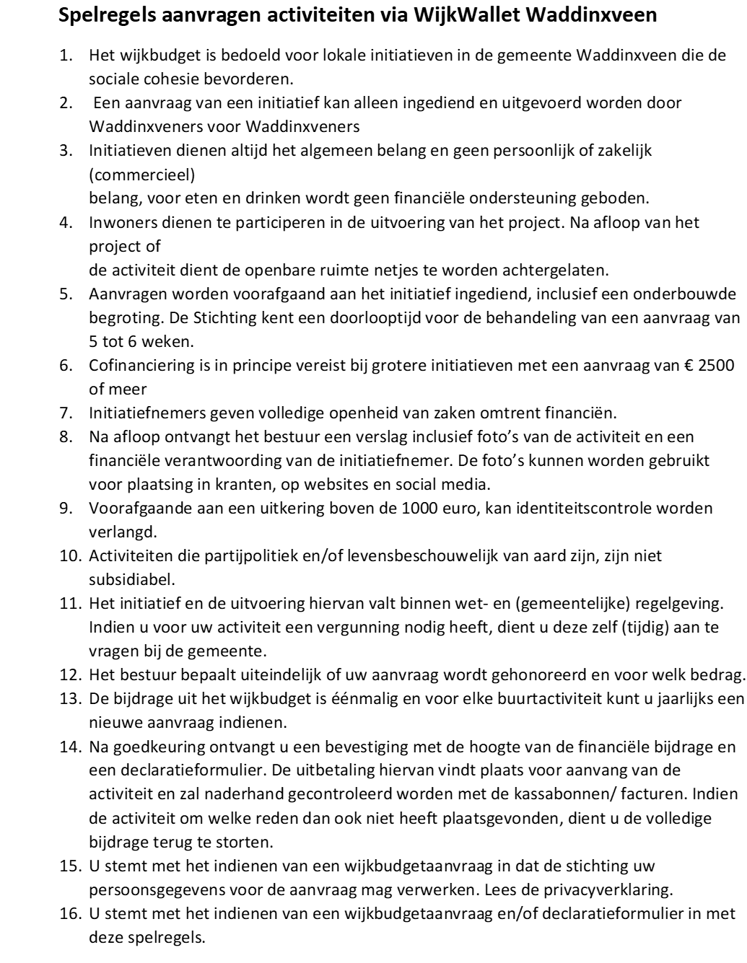
Als je een aanvraagt indient bij WijkWallet Waddinxveen dan ga je akkoord met onderstaande voorwaarden;
1. Een samenvatting van de aanvraag en de uiteindelijk beoordeling worden openbaar gepubliceerd op de website van WijkWallet Waddinxveen
2. De naam of logo van WijkWallet Waddinxveen kan worden vermeld bij externe communicatie over het initiatief.
3. De aanvrager blijft zelf verantwoordelijk voor de organisatie van het initiatief.
4. Elke poging tot ongewenste inmenging in het beoordelingsproces zorgt ervoor dat de aanvraag wordt afgewezen.
5. Je bent bekend met het privacyreglement van WijkWallet Waddinxveen

Check of je aan onderstaande voorwaarden voldoet;

